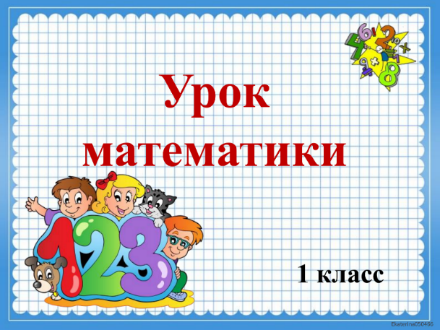
20 мая
1 класс
Математика
Тема. Табличное вычитание.

Работа по учебнику

- Выполните задания 1,4 на стр. 89 учебника.

- Решите задачу 3 на стр. 88.

- Выполните тест на стр. 96 учебника.

Уважаемые родители, выполненные задания в тетради сфотографируйте и отправьте мне на почту: isakova2071@mail.ru или ВК.
